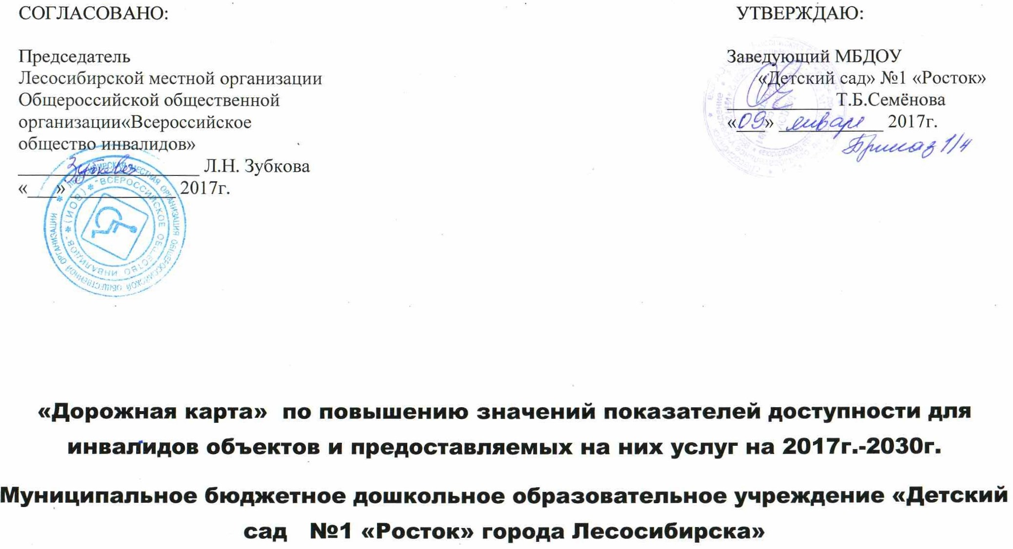

**ПЛАН**

**мероприятий («дорожная карта») муниципального бюджетного дошкольного образовательного учреждения «Детский сад №1 «Росток» города Лесосибирска» по повышению значений показателей доступности для инвалидов к объекту и предоставляемым на нем услугам**

I Общие положения

* + 1. План мероприятий («дорожная карта») направлен на обеспечение условий по повышению значений показателей доступности для инвалидов к объекту МБДОУ «Детский сад №1 «Росток» (далее - объект) и предоставляемым на нем услугам (далее-услуги) в сфере образования. План разработан с учетом требований приказа Министерства образования и науки Российской Федерации от 9 ноября 2015года №1309 «Об утверждении порядка обеспечения условий доступности для инвалидов объектов и предоставляемых услуг в сфере образования, а также оказания им при этом необходимой помощи».

Частью 5 статьи 5 Федерального закона от 29.12.2012г. №273-ФЗ «Об образовании в Российской Федерации» в целях реализации права каждого человека на образование «создаются необходимые условия для получения без дискриминации качественного образования лицами с ограниченными возможностями здоровья, для коррекции нарушений развития и социальной адаптации…». Согласно указанному Федеральному закону специальные условия для получения образования подразумевают условия обучения, воспитания и развития, включающие в себя:

- использование специальных образовательных программ и методов обучения и воспитания,

- использование специальных учебников, учебных пособий и дидактических материалов,

- использование специальных технических средств обучения коллективного и индивидуального пользования,

- предоставление услуг ассистента (помощника), оказывающего обучающимся необходимую техническую помощь,

- проведение групповых и индивидуальных коррекционных занятий,

- обеспечение доступа в здания организаций, осуществляющих образовательную деятельность, и другие условия, без которых невозможно или затруднено освоение образовательных программ обучающимися с ограниченными возможностями здоровья.

Получение образования детьми-инвалидами и детьми с ОВЗ является одним из основных и неотъемлемых условий их успешной социализации, обеспечения их полноценного участия в жизни общества, эффективной самореализации в различных видах профессиональной и социальной деятельности.

* + 1. Целью «дорожной карты» является поэтапное повышение с учетом финансовых возможностей уровня доступности для инвалидов к объекту и предоставляемым на нем услугам в сфере образования, в том числе:

-обеспечение условий доступности для инвалидов объекта сферы образования;

-обеспечение условий для беспрепятственного пользования инвалидами услугами в сфере образования;

-полноценная интеграция инвалидов в общество.

* + 1. «Дорожной картой» в соответствии с приказом Министерства образования и науки Российской Федерации от 9 ноября 2015года №1309 «Об утверждении порядка обеспечения условий доступности для инвалидов объектов и предоставляемых услуг в сфере образования, а также оказания им при этом необходимой помощи» определяются:

- цели обеспечения доступности для инвалидов объектов и услуг;

- значения показателей доступности для инвалидов объектов и услуг (на период 2017 - 2030 годов);

-перечень мероприятий, реализуемых для достижения запланированных значений показателей доступности для инвалидов объектов и услуг.

* + 1. Целями реализации «дорожной карты» являются:

- создание условий доступности для инвалидов и других маломобильных групп населения равных возможностей доступа к объекту МБДОУ «Детский сад №1 «Росток» и предоставляемым услугам, а также оказание им при этом необходимой помощи в пределах полномочий;

- установление показателей, позволяющих оценивать степень доступности для инвалидов объекта и услуг;

-оснащение объекта приспособлениями, средствами и источниками информации в доступной форме, позволяющими обеспечить доступность для инвалидов предоставляемых на нем услуг;

-проведение паспортизации объекта и услуг, принятие и реализация решений о сроках поэтапного повышения значений показателей его доступности до уровня требований, предусмотренных законодательством Российской Федерации.

* + 1. Для достижения заявленных целей «дорожной картой» предусмотрен перечень мероприятий, реализуемых для достижения запланированных значений показателей доступности для инвалидов к объекту и услугам в соответствии с требованиями законодательства Российской Федерации об обеспечении доступности для инвалидов объектов и услуг путем учета указанных требований при разработке проектных решений на новое строительство или реконструкцию объекта.

6. «Дорожной картой» предусматривается создание необходимых условий для решения основных проблем с обеспечением для инвалидов беспрепятственного доступа к объекту и услугам, в том числе:

- адаптация объекта с учетом реконструкции или капитального ремонта для обеспечения доступа инвалидов к объекту и услугам;

- отсутствие или неполная оснащенность объекта приспособлениями, средствами и источниками информации в доступной форме, необходимыми для получения инвалидами услуг наравне с другими лицами;

- наличие работников, предоставляющих услуги инвалидам, не прошедших инструктирование или обучение по вопросам, связанных с обеспечением их доступности и оказанием при этом помощи инвалидам, и не владеющих необходимыми для этого знаниями и навыками;

- отсутствие паспорта доступности объекта, содержащего решения об объеме и сроках проведения мероприятий по поэтапному созданию условий для беспрепятственного доступа инвалидов;

- отсутствие в административных регламентах государственных услуг (в должностных инструкциях работников) положений, определяющих их обязанности и порядок действий по оказанию инвалидам помощи и содействия в преодолении барьеров, мешающих получению ими услуг наравне с другими лицами.

«Дорожной картой» предусматривается проведение мероприятий по поэтапному повышению значений показателей, предоставляемых услуг инвалидам с учетом имеющихся у них нарушений функций организма, а также оказанию им помощи в преодолении барьеров, препятствующих получению услуг, таких как:

- принятие МБДОУ «Детский сад №1 «Росток»нормативных правовых документов, обеспечивающих соблюдение установленных законодательством Российской Федерации условий доступности объекта и услуг для инвалидов;

- организация работы по обеспечению предоставления услуг инвалидам;

- расширение перечня оказываемых услуг, доступных для лиц с ограниченными возможностями, через информационно-телекоммуникационную сеть «Интернет».

* + - 1. Планируемое повышение значений показателей доступности объектов и услуг и сроки их достижения определены в «дорожной карте», исходя из норм и требований:

- Федерального закона от 29 декабря 2012 г. №273-ФЗ «Об образовании в Российской Федерации»;

-Порядком организации и осуществления образовательной деятельности по основным общеобразовательным программам - образовательным программам дошкольного образования, утвержденным приказом Министерства образования и науки Российской Федерации от 30 августа 2013 г. № 1014 (зарегистрирован Министерством юстиции Российской Федерации 26 сентября 2013 г., регистрационный № 30038);

- Федерального закона от 24 ноября 1995 г. № 181-ФЗ "О социальной защите инвалидов в Российской Федерации"

-Федерального закона от 1 декабря 2014 г. № 419-ФЗ «О внесении изменений в отдельные законодательные акты Российской Федерации по вопросам социальной защиты инвалидов в связи с ратификацией Конвенции о правах инвалидов»;

-постановления Правительства Российской Федерации от 26 декабря 2014 г. № 1521 «Об утверждении перечня национальных стандартов и сводов правил (частей таких стандартов и сводов правил), в результате применения которых на обязательной основе обеспечивается соблюдение требований Федерального закона «Технический регламент о безопасности зданий и сооружений»;

-приказа Министерства регионального развития Российской Федерации от 27 декабря 2011 г. № 605 «Об утверждении свода правил «СНиП 35-01-2001 «Доступность зданий и сооружений для маломобильных групп населения» (СП 59.13330.2012)»;

-приказа Министерства образования и науки Российской Федерации от 9 ноября 2015года №1309 «Об утверждении порядка обеспечения условий доступности для инвалидов объектов и предоставляемых услуг в сфере образования, а также оказания им при этом необходимой помощи».

8. Основные ожидаемые результаты реализации «дорожной карты»:

- поэтапное выполнение запланированных значений (показателей) доступности объекта и услуг с учетом финансовых возможностей организации, предоставляющей услуги в сфере образования;

- обеспечение беспрепятственного доступа инвалидов и других маломобильных групп населения к объекту и предоставляемым услугам согласно запланированным показателям Плана мероприятий(«дорожной карты») МБДОУ «Детский сад №1 «Росток».

Реализация «дорожной карты» позволит сформировать условия для устойчивого развития доступной среды для инвалидов, повысить доступность и качество предоставляемых инвалидам услуг в сфере образования, преодолеть социальную разобщенность.

Сроки реализации Плана мероприятий «дорожной карты» – 2017–2030 годы.

Результатом реализации «дорожной карты» является повышение к 2030 году значений показателей доступности для инвалидов объектов и услуг в сфере образования.

**Перечень мероприятий, реализуемых для достижения запланированных значений показателей доступности для инвалидов объекта МБДОУ «Детский сад №1 «Росток» и услуг**

|  |  |  |  |  |  |  |  |  |  |  |  |  |  |  |  |  |
| --- | --- | --- | --- | --- | --- | --- | --- | --- | --- | --- | --- | --- | --- | --- | --- | --- |
| № | **Наименование**  **мероприятий** | **Сроки реализации** | | | | | | | | | | | | | | |
| **2017** | **2018** | **2019** | **2020** | **2021** | **2022** | **2023** | **2024** | **2025** | **2026** | **2027** | **2028** | **2029** | **2030** | **Управленческие решения** |
| 1 | Выявление детей-инвалидов, проживающих на территории, прилегающей к ДОУ. | х | х | х | х | х | х | х | х | х | х | х | х | х | х | Приказ по ДОУ |
| 2 | Выявление и оценка существующих ограничений и барьеров, препятствующих доступности среды для детей-инвалидов. | - | х | - | - | - | - | - | - | - | - | - | - | - | - | Приказ по ДОУ |
| 3 | Адаптация официального сайта ДОУ для лиц с нарушением зрения (слабовидящих). | х | х | х | х | х | х | х | х | х | х | х | х | х | х | Внесение изменений в структуру сайта |
|  | Планируемое проведение на объекте капитального ремонта, реконструкции, модернизации, которые полностью будут соответствовать требованиям доступности для инвалидов к объекту и услугам. | - | - | - | - | - | - | - | - | - | - | - | - | - | х | Ходатайство о выделении средств |
| 4 | Предоставление бесплатно учебных пособий, учебной литературы, специальных технических средств обучения коллективного и индивидуального пользования. | - | - | - | - | - | х | х | х | х | х | х | х | х | х | Планирование в рамках бюджетной сметы. |
| 5 | Инструктирование или обучение специалистов, работающих с инвалидами по вопросам, связанным с обеспечением доступности для инвалидов объектов и услуг в сфере образования с учетом у них стойких расстройств функций организма и ограничений жизнедеятельности (по факту пребывания ребенка-инвалида). | х | х | х | х | х | х | х | х | х | х | х | х | х | х | Проведение инструктажа |
| 6 | Предоставление услуг тьютора (по необходимости). | - | - | - | - | - | - | - | - | - | - | - | - | х | х | Изменение штатного расписания |
| 7 | Предоставление услуг ассистента - помощника (по необходимости). | - | - | - | - | - | - | - | - | - | - | - | - | х | х | Приказ по ДОУ |
| 8 | Предоставление инвалидам по слуху, услуги с использованием русского жестового языка, включая обеспечение доступа на объект сурдопереводчика, тифлопереводчика (по необходимости). | - | - | - | - | - | - | - | - | - | - | - | - | х | х | Договора |
| 9 | Предоставление услуг собаки-проводника при наличии документа, подтверждающего ее специальное обучение. Выделение на объекте специально отведенного места для размещения (по необходимости). | - | - | - | - | - | - | - | - | - | - | - | - | х | х | Ходатайство о выделении средств |
| 10 | Обустройство парковочного места. | - | - | - | - | - | - | - | - | - | - | - | - | х | - | Ходатайство о выделении средств |
| 11 | Реконструкция входа на территорию:  - установка знака доступности ДОУ;  - создание декоративного ограждения, выполняющего направляющую функцию. | - | - | - | - | - | - | - | - | х | - | - | - | - | - | Ходатайство о выделении средств |
| 12 | Реконструкция входа в здание ДОУ:  - ремонт крыльца в здание, создание рельефной полосы; | - | - | - | - | - | - | - | - | - | - | х | - | - | - | Ходатайство о выделении средств |
| - установка поручней с двух сторон;  - установка наружного пандуса; | - | - | - | - | - | - | - | - | - | - | - | х | - | - |
| - замена дверей в тамбуре. | - | - | - | х | - | - | - | - | - | - | - | - | - | - |
| 13 | Установление при входе в ДОУ вывески с названием, графиком работы, планом здания, выполненных рельефно-точечным шрифтом Брайля и на контрастном фоне. | - | - | х | - | - | - | - | - | - | - | - | - | - | - | Ходатайство о выделении средств |
| 14 | Размещение в ДОУ звуковой, зрительной информации, надписей знаков и иной текстовой и графической информации знаками, выполненными рельефно-точечным шрифтом Брайля и на контрастном фоне. | - | - | - | - | - | - | - | - | - | - | - | - | х | х | Ходатайство о выделении средств |
| 15 | Установка в музыкальном зале, предназначенном для проведения массовых мероприятий, индукционных петель и звукоусиливающей аппаратуры. | - | - | - | - | х | - | - | - | - | - | - | - | - | - | Ходатайство о выделении средств |
| 16 | Создание тактильной направляющей полосы к кабинке санузла, ощущаемой ногой или тростью. | - | - | - | - | - | - | - | - | - | - | - | x | - | - | Ходатайство о выделении средств |
| 17 | Организация и проведение курсов повышения квалификации работников, обеспечивающих предоставление образовательных услуг детям-инвалидам. | x | - | - | x | - | - | x | - | - | x | - | - | x | - | График повышения квалификации |
| 18 | Предоставление детям-инвалидам образования по адаптированным образовательным программам. | x | x | x | x | x | x | x | x | x | x | x | x | x | x | Приказ по ДОУ |
| 19 | Организация обучения детей-инвалидов совместно с другими обучающимися (в инклюзивных условиях). | x | x | x | x | x | x | x | x | x | x | x | x | x | x | Приказ по ДОУ |
| 20 | Оказание образовательных услуг детям-инвалидам по их месту жительства. |  | - | - | - | - | - | - | - | x | x | x | x | x | x | Приказ по ДОУ |